Poroton-S10-MW (MiWo) Planziegel verfüllt

wienerberger

Eigenschaften

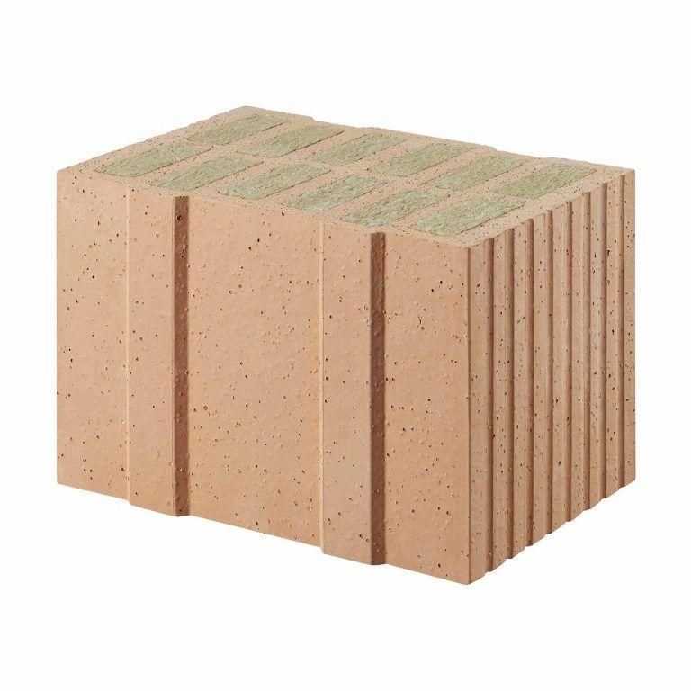

Druckfestigkeitsklasse

12

Feuerbeständigkeit

90 min

Feuerwiderstandsklasse

REI-M 90

Format

10 DF, 12 DF, 14 DF

Produkt

Steine

Werkstoff

Ziegel

bewertetes Schalldämm-Maß Rw, R (dB)

48,00 - 51,10

Breite (mm)

300,00 - 425,00

Höhe (mm)

249,00

Länge (mm)

248,00

Dämmstoff

Mineralwolle

Zulassungs-/Prüfzeugnis-Nr

Z-17.1-1101

Geeignet für Erdbebenzone

0,00 - 3,00

Gewicht (kg)

13,90 - 21,10

Rohdichteklasse Mauerstein (kg/dm³)

0,80

U-Wert (W/(m²K))

0,22 - 0,31

Wärmeleitfähigkeit (W/(m\*K))

0,10

Bedarf Ziegel (Stück/m³)

38, 44, 54

Paketinhalt Stück

40, 60

System

Poroton | Mineralwolle

Bedarf Ziegel (Stück/m²)

16

Wasserdampfdurchlässigkeit (µ)

5/10

Ausnutzungsfaktor im Brandfall αfi

≤ 0.70

Rechenwert der Eigenlast (kN/m²)

3,83, 2,7, 3,29

Charakteristischer Wert der Mauerwerksdruckfestigkeit fk (MN/m²)

5,2

Arbeitszeitrichtwert voll (h/m²)

0,4, 0,46

Arbeitszeitrichtwert gegliedert (h/m²)

0,46, 0,52

Bewertetes Schalldämm-Maß Rw, R (dB)

≥ 48 (nicht geprüft - gesicherte Annahme)